[哈尔滨医科大学附属第四医院感染科朱丽影论文被质疑](https://mp.weixin.qq.com/s?__biz=MzkyODUyMDc5MQ==&mid=2247501198&idx=4&sn=5c100a971fde75351bec986f3a5a0865)

[天眼学术](javascript:void(0);)2025-04-19 00:06:07湖南

《Oncotarget》2015 Nov 17;6(36):39225-34.

doi: 10.18632/oncotarget.4407.

#1***Ligidium ryukyuense***于2025年4月发表评论

比预期的要相似得多。

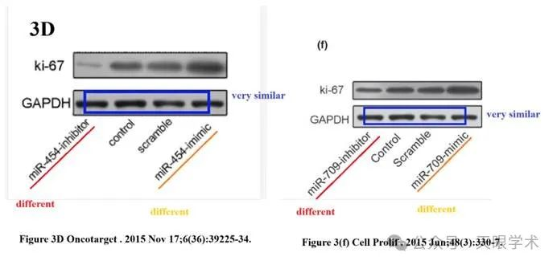

衔接：

https://pubmed.ncbi.nlm.nih.gov/26287602/

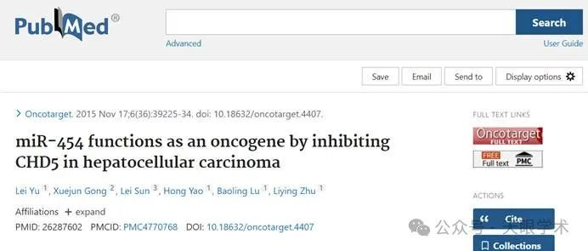

作者简介：

朱丽影，哈尔滨医科大学附属第四医院感染科主任医师、教授。任职黑龙江省传染病学会委员，哈尔滨市传染病学委员，亚洲太平洋地区肝脏学会委员，《中国交通医学杂志》编委，《现代医学》编委。擅长：各种传染病，尤其是慢性乙型肝炎、丙型肝炎的抗病毒等综合治疗，肝癌早期诊断。

评论衔接：

https://pubpeer.com/publications/2838F1883D2948EBAEB28A88CD5E48#0

免责声明：

本报道中的信息均来源于学术网站及已公开资料，我们对其准确性及完整性不做任何保证。如果有任何纰漏或不实之处，请通过QQ 642007239与我们联系。